Pierre Desjardins et Constance Vannier

Mariage : 12 octobre 1840, paroisse De La Visitation, Sault au Récollet, Montréal
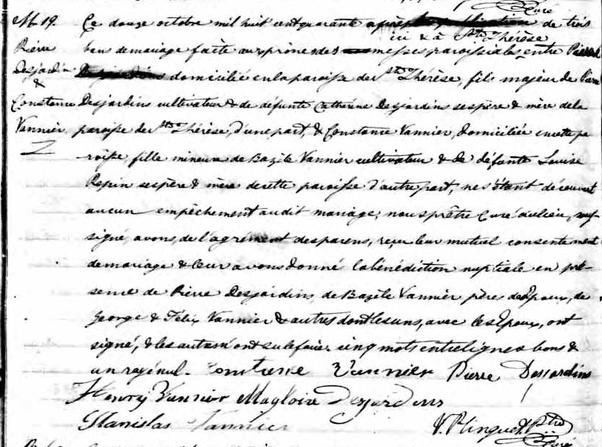

M. 19 Ce douze octobre mil huit cent quarante après, ici et à Ste Thérèse de trois bans
Pierre de mariage faite aux prônes des messes paroissiales, entre Pierre Desjardins domi-
Desjardins cilié en la paroisse de Ste Thérèse, fils majeur de Pierre Desjardins cultivateur et
et de défunte Catherine Desjardins ses père et mère de la paroisse de Ste Thérèse
Constance d’une part, et Constance Vannier, domiciliée en cette paroisse, fille mineure de
Vannier Bazile Vannier cultivateur et de défunte Louise Pépin ses père et mère de cette
paroisse d’autre part, ne s’étant découvert aucun empêchement au dit mariage,
nous prêtre curé du lieu, soussigné avons de l’agrément des parens, reçu leur
mutuel consentement de mariage et leur avons donné la bénédiction nuptiale
en présence de Pierre Desjardins, de Bazile Vannier pères des époux, de George
et Félix Vannier et autres dont les uns, avec les époux, ont signé et les autres n’ont
su le faire. cinq mots entrelignes bons et un rayé nul.

Constance Vannier Pierre Desjardins
Henry Vannier Magloire Desjardins
Stanislas Vannier V. Plinguet, Ptre curé.

Référence : Fond Drouin

